KẾ HOẠCH DẠY HỌC
Môn học: Tiếng Việt
Tên bài học: Bài 29: Con người với thiên nhiên.
Bài đọc 1: Ông Mạnh thắng Thần Gió tiết: 281, 282
I. Yêu cầu cần đạt.
1. Kiến thức, kỹ năng :
- Đọc trơn bài. Ngắt nghỉ hơi đúng chỗ. Biết đọc phân biệt lời người dẫn chuyện với lời nhân vật (ông Mạnh, Thần Gió). Biết chuyển giọng phù hợp với nội dung từng đoạn.
- Hiểu nghĩa của những từ ngữ khó: đồng bằng, hoành hành, ngạo nghễ, đẵn, vững chãi, ăn năn. Hiểu nội dung bài: Ông Mạnh tượng trưng cho con người. Thần Gió tượng trưng cho thiên nhiên. Con người chiến thắng Thần Gió, chiến thắng thiên nhiên nhờ quyết tâm và lao động. Nhưng con người vẫn “kết bạn” với thiên nhiên, sống thân ái, hòa thuận với thiên nhiên.
- Thích những câu văn hay, hình ảnh đẹp trong bài.
2. Năng lực.
- Góp phần hình thành và phát triển năng lực tự chủ và tự học; Giao tiếp và hợp tác; Giải quyết vấn đề và sáng tạo.
3. Phẩm chất.
- Yêu nước: Bồi dưỡng tình yêu quê hương, yêu thiên nhiên, đất nước.
- Nhân ái: Có lối sống thân ái, chan hòa với thiên nhiên.
- Chăm chỉ: chăm học.
- Trách nhiệm: Có tinh thần hợp tác trong làm việc nhóm.
II. Đồ dùng dạy học
1.Giáo viên: KHBH, SGV, SGK
2.Học sinh: SHS
III. Các hoạt động dạy học chủ yếu
Hoạt động của Giáo viên | Hoạt động của Học sinh
1. HĐ mở đầu. 5’  Mục tiêu: Tạo tâm thế hứng thú cho HS và từng bước làm quen với chủ đề và bài đọc.  - GV yêu cầu HS quan sát tranh minh họa, thảo luận theo nhóm đôi và đọc yêu cầu câu hỏi 1: Em làm gì để phòng tránh mưa, nắng, nóng, lạnh.  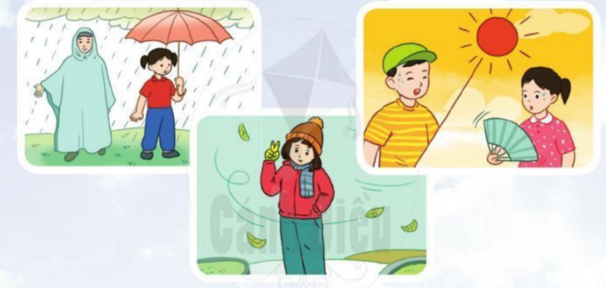  - GV yêu cầu HS quan sát tranh minh họa, thảo luận theo nhóm đôi và đọc yêu cầu câu hỏi 2: Em hoạt động, vui chơi như thế nào trong mỗi mùa?  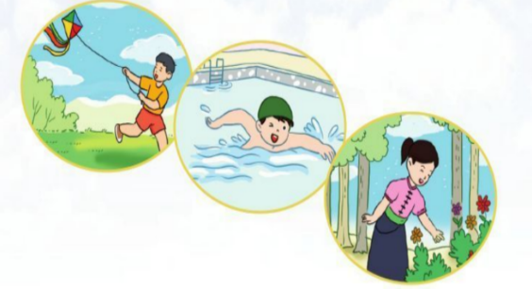  - GV giới thiệu: Trong chủ điểm này, các em sẽ học các bài đọc nói về các hiện tượng thiên nhiên, sẽ tìm hiểu quan hệ giữa con người với thiên nhiên. Con người rất khôn ngoan, biết cách tận hưởng thiên nhiên, khắc phục thiên tai...  - GV nói lời dẫn vào bài đọc mở đầu chủ điểm Con người với thiên nhiên.  - GV giới thiệu bài học: Bài học ngày hôm nay chúng ta sẽ cùng đọc về Ông Mạnh tượng trưng cho con người. Thần Gió tượng trưng cho thiên nhiên. Con người chiến thắng Thần Gió, chiến thắng thiên nhiên nhờ quyết tâm và lao động. Nhưng con người vẫn “kết bạn” với thiên nhiên, sống thân ái, hòa thuận với thiên nhiên. Chúng ta cùng vào bài đọc.  2. Hoạt động hình thành kiến thức. 28’  Hoạt động 1: Đọc thành tiếng  Mục tiêu: HS đọc bài Ông Mạnh thắng Thần Gió Biết đọc phân biệt lời người dẫn chuyện với lời nhân vật (ông Mạnh, Thần Gió). Biết chuyển giọng phù hợp với nội dung từng đoạn.  - GV đọc mẫu bài đọc chú ý học sinh khi đọc cần phải ngắt nghỉ hơi đúng chỗ, phân biệt lời người dẫn chuyện với lời nhân vật (ông Mạnh, Thần Gió). Thực hiện chuyển giọng phù hợp với nội dung từng đoạn.  - Theo em bài chia làm mấy đoạn?  - GV tổ chức cho HS luyện đọc trước lớp lần 1  - GV phát hiện và sửa lỗi phát âm cho HS.  - GV hỏi: Trong bài đọc, có từ ngữ nào em cảm thấy khó đọc?  - GV viết bảng từ khó mà HS nêu và tổ chức cho HS luyện đọc từ khó.  - GV tổ chức cho HS luyện đọc trước lớp lần 2  - Nhận xét góp ý cho HS  - GV mời 1 HS đọc phần chú giải từ ngữ trong bài: đồng bằng, hoành hành, ngạo nghễ, đẵn.  - Mở rộng:  Em hãy đặt câu với từ hoành hành/ đẵn….?  - GV nhận xét, tuyên dương.  - Tổ chức cho HS luyện đọc theo nhóm ba.  - Tổ chức cho HS thi đọc nối tiếp từng khổ thơ giữa các nhóm.  - GV giúp đỡ HS trong các nhóm gặp khó khăn khi đọc bài, tuyên dương HS đọc tiến bộ.  - GV và HS nhận xét phần thi đọc của các nhóm  - GV mời 1 HS đọc toàn bộ bài đọc.  - GV đánh giá, biểu dương.  Hoạt động 2: Đọc hiểu  Mục tiêu: HS trả lời các câu hỏi trong phần Đọc hiểu SGK trang 90.  - GV mời 4 HS đọc nối tiếp 4 câu hỏi trong phần Đọc hiểu:  - GV yêu cầu HS thảo luận theo nhóm đôi, trả lời câu hỏi.  - GV mời đại diện HS trình bày kết quả.  Câu 1: Truyện có những nhân vật nào?  Câu 2: Trong hai nhân vật:  a. Nhân vật nào tượng trưng cho sức mạnh của con người?  b. Nhân vật nào tượng trưng cho sức mạnh của thiên nhiên?  Câu 3: Chi tiết nào nói lên sức mạnh của con người?  Câu 4: Ông Mạnh trong câu chuyện đã làm gì để Thần Gió trở thành bạn của mình?  - GV yêu cầu HS trả lời câu hỏi: Câu chuyện giúp em hiểu điều gì?  - GV chốt lại nội dung bài đọc, hỏi HS: Để sống hòa thuận, thân ái với thiên nhiên, con người cần phải làm gì?  3. Thực hành - Luyện tập.  Mục tiêu: HS trả lời các câu hỏi trong phần Luyện tập SGK trang 91.  Câu 1: Sử dụng câu hỏi Vì sao? Để hỏi đáp với bạn về nội dung câu chuyện.  M: Vì sao Thần Gió phải chịu thua ông Mạnh?  Vì ông Mạnh đã làm một ngôi nhà rất vững chắc.  - GV mời 1 HS đọc câu hỏi:  - GV yêu cầu HS thảo luận theo nhóm, trả lời câu hỏi.  - GV mời đại diện một số HS trình bày kết quả.  - GV chốt kết quả, biểu dương học sinh  4. Vận dụng, trải nghiệm  Mục tiêu: vận dụng bài học vào thực hành kĩ năng nói  Câu 2: Nói 1-2 câu thể hiện sự đồng tình của em với ông Mạnh:  a. Khi ông quyết tâm làm một ngôi nhà thật vững chãi.  b. Khi ông kết bạn với Thần Gió  - GV gọi HS nêu yêu cầu của bài.  - GV tổ chức cho HS thực hành nói trong nhóm 4 xem lại bài đọc và nói với bạn trong nhóm và nghe bạn góp ý để điều chỉnh.  - GV tổ chức HĐ cả lớp  - GV chốt kết quả, biểu dương học sinh  - Gọi 1 HS đọc lại toàn bài  - Qua bài đọc con có cảm xúc gì?  - Đọc lại bài cho cả nhà nghe  - Giáo dục học sinh sống thân ái, hòa thuận với thiên nhiên. | - HS trả lời:  + Khi trời mưa, cần mặc áo mưa, che ô để tránh ướt.  + Khi trời nắng, cần mặc quần áo nhẹ, dùng quạt hoặc máy điều hòa cho mát cơ thể ).  + Khi trời lạnh, cần mặc quần áo ấm, đi giày tất ấm, quàng khăn, ra đường cần đội mũ ấm.  - HS trả lời:  + Vào mùa hè, tôi đi biển cùng bố mẹ để được tắm biển và chơi trò chơi xây lâu đài trên cát.  + Vào mùa xuân tôi đi ngắm hoa, ngắm cảnh, dự các lễ hội vui.  + Vào mùa thu, tôi chơi kéo co, trốn tìm, đi xe đạp, đá bóng, rước đèn phá cỗ Trung thu.  + Vào mùa đông, tôi đi xe đạp, trượt pa-tanh, chơi bập bênh, câu trượt, xích đu..  - HS lắng nghe, tiếp thu.  - HS lắng nghe, đọc thầm theo.  - HS đọc thầm theo. Chú ý xác định đoạn và từ khó phát âm.  - HSTL: 5 đoạn.  - Thực hiện dung bút chì đánh số đoạn vào SGK  - 5 hs nối tiếp đọc theo đoạn  - HS nêu một số từ khó: lim dim, chập chờn, rạo rực mưa rào, lao xao.  - 5 hs nối tiếp đọc theo đoạn  - HS lắng nghe  - HS đọc chú giải từ ngữ khó:  + Đồng bằng: vùng đất rộng, bằng phẳng.  + Hoành hành: làm nhiều điều ngang ngược trên khắp một vùng rộng, không kiêng nể ai.  + Ngạo nghễ: coi thường tất cả.  + Đẵn: chặt.  - HS luyện đọc đoạn trong nhóm  - HS thi đọc.  - 1 HS đọc bài; các HS khác lắng nghe, đọc thầm theo.  - HS đọc yêu cầu câu hỏi.  - HS thảo luận theo nhóm đôi, trả lời câu hỏi.  - GV mời đại diện HS trình bày kết quả.  - HS trình bày:  Câu 1: Truyện có 2nhân vật: Ông Mạnh và Thần Gió.  Câu 2: Trong hai nhân vật:  a. ông Mạnh.  b. Thần Gió.  Câu 3: Chi tiết nói lên sức mạnh của con người: Ông Mạnh dựng một ngôi nhà thật vững chãi. Thần Gió giận dữ, lồng lộn suốt đêm mà không thể xô đổ ngôi nhà.  Câu 4: Ông Mạnh trong câu chuyện đã làm để Thần Gió trở thành bạn của mình: Ông Mạnh an ủi và mời Thần Gió thỉnh thoảng tới chơi.  - HS trả lời: Câu chuyện cho thấy con người rất thông minh và tài giỏi. ……  - HS trả lời: Để sống hòa thuận, thân ái với thiên nhiên, con người cần biết bảo vệ thiên nhiên, yêu thiên nhiên, giữ xanh, sạch đẹp, môi trường sống xunh quanh.  - HS đọc yêu cầu câu hỏi.  - HS thảo luận theo nhóm.  - HS trình bày kết quả.  Câu 1: Vì sao ông Mạnh quyết làm một ngôi nhà thật vững chắc/Vì cả ba lần làm nhà trước, nhà của ông đều bị Thần Gió quật đổ.  - HS nêu yêu cầu của bài  - HS thực hành nói trong nhóm 4  - HĐ cả lớp  Câu 2:  a. Cháu rất đồng tình với bác. Phải thế mới thắng được Thần Gió bác ạ.  - 1 HS đọc lại toàn bài  - HS chia sẻ
IV. Điều chỉnh sau bài dạy
…………………………………..…………………………………………………...
.……………………………………………………………………………………….………………………………………………………………………………………

